**Regulamin** **Wiosennych Biegów Przełajowych  
o Puchar Wójta Gminy Błędów**

1. **CELE I ZAŁOŻENIA IMPREZY**

* popularyzacja aktywności fizycznej mieszkańców gminy,
* popularyzacja biegów masowych,
* popularyzacja biegania jako najprostszej formy rekreacji,
* rozwijanie więzi rodzinnych.

1. **ORGANIZATOR**

* Wójt Gminy Błędów

1. **PARTNERZY**

* Dyrektor Publicznej Szkoły Podstawowej im. ks. Mariana Panka w Wilkowie

1. **TERMIN I MIEJSCE**

* 2 czerwca 2019 r. – Wilków
* Rozpoczęcie zawodów godz. 10.15
* Przewidywane zakończenie ok. godz. 13.00

1. **TRASY BIEGU I ICH KOLEJNOŚĆ ROZGRYWANIA**
2. Przedszkolaki – rocznik 2013 i młodsi – 200 metrów
3. Rocznik 2012 – dziewczęta i chłopcy (razem) – 200 metrów
4. Rocznik 2011 – dziewczęta – 300 metrów
5. Rocznik 2011 – chłopcy – 300 metrów
6. Rocznik 2010 – dziewczęta – 300 metrów
7. Rocznik 2010 – chłopcy – 300 metrów
8. Rocznik 2009 – dziewczęta – 300 metrów
9. Rocznik 2009 – chłopcy – 300 metrów
10. Rocznik 2008 – dziewczęta – 300 metrów
11. Rocznik 2008 – chłopcy – 300 metrów
12. Rocznik 2007 – dziewczęta – 600 metrów
13. Rocznik 2007 – chłopcy – 1000 metrów
14. Rocznik 2006 – dziewczęta – 600 metrów
15. Rocznik 2006 – chłopcy – 1000 metrów
16. Rocznik 2003-2005 (kl. VII, VIII i III gim.) dziewczęta – 600 metrów
17. Rocznik 2003-2005 (kl. VII, VIII i III gim.) chłopcy – 1000 metrów
18. Open – rocznik 2002 i starsze kobiety – 1500 metrów
19. Open – rocznik 2002 i starsi mężczyźni – 3000 metrów
20. **ZGŁOSZENIA DO BIEGU**

* Zapisy do biegów będą przyjmowane od godziny  9:45 na boisku szkolnym w Wilkowie.
* Każdy pełnoletni uczestnik biegu wypełnia kartę zgłoszenia (załącznik 2) oraz podpisuje oświadczenie o starcie na własną odpowiedzialność oraz o braku przeciwwskazań zdrowotnych do uczestniczenia w zawodach (załącznik 3). W imieniu niepełnoletnich uczestników kartę zgłoszenia i oświadczenie podpisują rodzice /opiekunowie prawni (załącznik 4).

1. **UCZESTNICTWO**

* Aby wziąć udział w biegu należy:
* być w dobrej kondycji fizycznej,
* mieć bardzo dobry stan zdrowia (bez przeciwwskazań do uprawiania biegów),
* posiadać kartę startową (załącznik 5)
* stosować się do poleceń organizatora oraz osób kierujących ruchem i wolontariuszy.
* zapoznać się z regulaminem biegu i przestrzegać go.
* Na mecie w punkcie medycznym znajdować się będzie ratownik medyczny.
* Każdy zawodnik zgłaszając się do biegu podaje dane osobowe na formularzu, o którym mowa w pkt. VI Regulaminu i wyraża zgodę na przetwarzanie danych osobowych dla celów weryfikacji i umieszczenia w komunikacie końcowym.
* Administrator Danych przetwarzać będzie następujące dane osobowe: imię i nazwisko, data urodzenia, ( w przypadku uczniów klasa, szkoła)
* Zgodnie z art. 13 ust. 1 i 2 Rozporządzenia Parlamentu Europejskiego I Rady (UE) 2016/679 z dnia 27 kwietnia 2016 r. w sprawie ochrony osób fizycznych w związku z przetwarzaniem danych osobowych i w sprawie swobodnego przepływu takich danych oraz uchylenia dyrektywy 95/46/WE Organizator informujemy, że:
* Administratorem danych osobowych Uczestnika jest Publiczna Szkoła Podstawowa w Wilkowie, Wików Drugi 82, 05-620 Błędów zwany dalej Administratorem; który prowadzi operacje przetwarzania danych osobowych uczestnika,
* Dane osobowe uczestnika będą przetwarzane w celu realizacji imprezy i jej promocji
* Dane osobowe uczestnika nie będą udostępniane innym odbiorcom.
* Dane osobowe uczestnika nie będą przekazywane do państwa trzeciego.
* Dane osobowe uczestnika będą przechowywane przez okres organizacji i promocji imprezy.
* Podanie danych jest niezbędne do uczestnictwa w biegu,
* Uczestnik posiada prawo dostępu do treści swoich danych oraz prawo do: żądania od Administratora dostępu do swoich danych osobowych, ich sprostowania, usunięcia lub ograniczenia przetwarzania danych osobowych, przenoszenia danych, wniesienia sprzeciwu wobec takiego przetwarzania, wniesienia skargi do organu nadzorczego, cofnięcia zgody na przetwarzanie danych osobowych w dowolnym momencie.
* Dane osobowe uczestnika nie podlegają zautomatyzowanemu podejmowaniu decyzji.
* Dane osobowe uczestnika nie podlegają profilowaniu.
* Uczestnik posiada prawo wniesienia skargi do organu nadzorczego to jest do Urzędu Ochrony Danych Osobowych ul. Stawki 2, 00-193 Warszawa.
* Zawody mają charakter imprezy publicznej, w związku z tym na rozpowszechnianie wizerunku Uczestnika przez Organizatora i Sponsorów-jako osoby stanowiącej jedynie szczegół całości nie wymaga się pobierania Jego zgody na umieszczane na wszelkich nośnikach multimedialnych w Internecie, prasie, telewizji oraz na nośnikach reklamowych innego typu.

1. **ZASADY OBOWIĄZUJĄCE NA TRASIE** (załącznik 1 – mapa poglądowa)**:**

* W trakcie całych zawodów należy poruszać się wyłącznie po trasie wskazanej przez Organizatora;
* Biegi mają charakter biegu przełajowego (pętla wokół szkoły) bieg dla dorosłych jest biegiem ulicznym;
* Podczas biegu zawodnicy muszą posiadać karty startowe, które oddają po zakończonym biegu sędziemu;
* W miejscach przebiegających po drogach publicznych należy poruszać się po wyznaczonej trasie z zachowaniem szczególnej ostrożności;
* Drogi publiczne będą zamykane na czas trwania zawodów i będą zabezpieczane przez OSP Wilków;
* Zakazane są wszystkie czynności mogące naruszyć piękno naturalnych obszarów, przez które prowadzi trasa biegu, zwłaszcza: porzucanie śmieci, niszczenie roślinności, zakłócanie ciszy, itp.;
* Do przeprowadzenia rozgrzewki wyznaczony będzie teren na boisku szkolnym;
* Zakazane jest wchodzenie na trasy biegowe przez osoby trzecie, kibice powinni znajdować się w wyznaczonych strefach kibica;
* Zakazane jest niszczenie lub zasłanianie oznaczeń Organizatora lub w inny sposób wprowadzanie w błąd, co do przebiegu trasy zawodów;
* Zawodnicy łamiący zasady określone punkcie VIII zostają zdyskwalifikowani.

1. **WARUNKI ATMOSFERYCZNE**

* Zawody odbędą się bez względu na pogodę z wyjątkiem zaistnienia klęsk żywiołowych lub innych ekstremalnych warunków pogodowych stwarzających zagrożenie dla uczestników.
* Do zawodnika należy ocena sytuacji i dostosowanie swojego ekwipunku do panujących warunków.

1. **BEZPIECZEŃSTWO**

* Uczestnicy biorą udział w zawodach na własną odpowiedzialność i w razie poniesienia uszczerbku na zdrowiu lub strat materialnych nie będą dochodzić odszkodowania od organizatorów.
* W sytuacji wypadku każdy z uczestników biegu jest zobowiązany do wezwania pomocy oraz udzielenia pomocy doraźnej poszkodowanemu biegaczowi. Pozostawienie potrzebującego uczestnika bez pomocy karane będzie dyskwalifikacją.

1. **NAGRODY**

* Puchar (statuetka) dla zwycięzców w każdej kategorii wiekowej.
* Medale dla pierwszych trzech zawodników w każdej kategorii wiekowej.
* Atrakcyjne nagrody rzeczowe dla 5 pierwszych osób w każdej kategorii biegowej.
* Dyplom dla każdego uczestnika.
* Wśród wszystkich uczestników biegów zostanie rozlosowanych 10 atrakcyjnych nagród.

1. **POSTANOWIENIA KOŃCOWE**

* Zawodnicy mają obowiązek stosowania się do zaleceń organizatorów
* Ostateczna interpretacja regulaminu należy do organizatora;
* Wyniki biegu będą ogłoszone podczas dekoracji uczestników w miejscu wydarzenia, i opublikowane na stronach internetowych gminy i szkoły.
* Regulamin dostępny będzie na stronie internetowej Gminy Błędów, PSP w Wilkowie i w biurze zawodów.

**REGULAMIN I TRASY ZATWIERDZIŁ :**

**PARTNER:**

Dyrektor Publicznej Szkoły Podstawowej im. ks. Mariana Panka

Zofia Michalak

**ORGANIZTOR**

Wójt Gminy Błędów

Mirosław Jakubczak

Załącznik 1

**Mapa poglądowa**

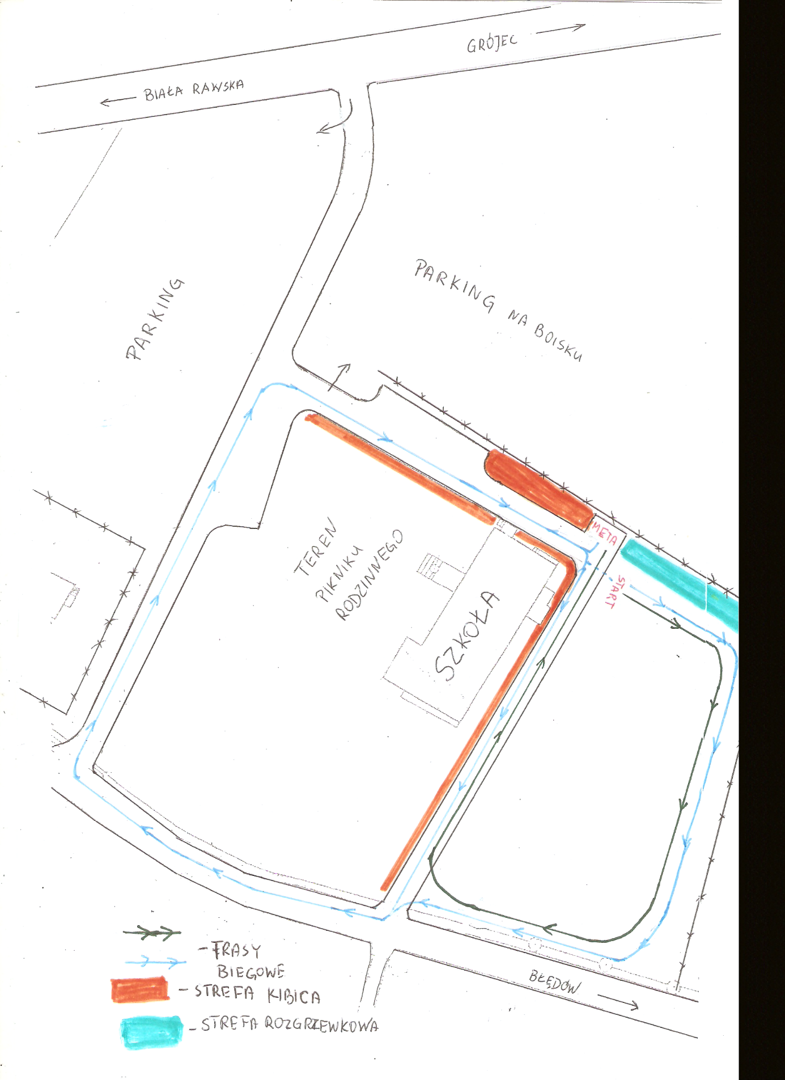

Załącznik 2

**Karta zgłoszenia**

**Wiosennych Biegów Przełajowych  
o Puchar Wójta Gminy Błędów**

**Nazwisko i imię ………………………………………………………………………………………………**

**Rok urodzenia ………………………………………………………………………………………………..**

**Płeć ………………………………………………………………………………………………………………..**

Załącznik 3

**0ŚWIADCZENIE** (osoba pełnoletnia)

Ja niżej podpisany oświadczam, że brak jest przeciwskazań zdrowotnych do mojego udziału w Wiosennych Biegach Przełajowych w dniu 02.06.2019 r. i biorę w nich udział na własną odpowiedzialność. Oświadczam również, że zapoznałem/łam się z Regulaminem i akceptuję jego zapisy.

………………………………………………………………….

/podpis uczestnika/

Załącznik 4

**ZGODA NA UCZESTNICZENIE OSOBY NIEPEŁNOLETNIEJ**

Ja, niżej podpisany/a (imię i nazwisko)……………………………………………………… ……………………………….. Oświadczam, że jestem rodzicem / prawnym opiekunem (imię i nazwisko dziecka) …………..……………………………………………………………………… i wyrażam zgodę na uczestnictwo mojego syna/córki w Wiosennych Biegach Przełajowych w dniu 02.06.2019 r. oraz biorę odpowiedzialność za ewentualne zagrożenia z tego wynikające. Oświadczam również, że zapoznałem/łam się z Regulaminem i akceptuję jego zapisy.

………………………………………………………………….

/podpis opiekuna/

Załącznik 5

**KARTA STARTOWA**

Imię i nazwisko ……………………………………………………………………………………………..

Rocznik: …………………… Dystans: ……………………….

Podpis sędziego biura zawodów: …………………………………………...